REQUERIMENTO Nº 071/2024

Nos termos do regimento interno, ouvido o plenário, requeremos, à Secretaria municipal de saúde, que possa incluir dentro do cronograma de obras a construção de uma UBS no Setor Palmas Sul, Região sul de Palmas.

O Vereador que este subscreve, vem respeitosamente REQUERER, junto à Secretaria Municipal de saúde, que possa incluir dentro do cronograma de obras a construção de uma UBS no setor Palmas Sul, Região sul de Palmas.

JUSTIFICATIVA
Caros nobres, a presente solicitação partiu de moradores que residem no bairro, e procuraram o nobre vereador para que pudesse solicitar junto ao poder pública a construção de uma UBS no setor Palmas sul para que a população possa usufruir de tal benefício.
As Unidades Básicas de Saúde (UBS’s) atuam como verdadeiros centros de cuidados, onde a população pode buscar atendimento médico inicial, orientações e tratamentos básicos.
Nesse sentido, ciente do benefício que trará este serviço à população local, conto com o apoio dos nobres pares desta casa, para aprovação deste requerimento.
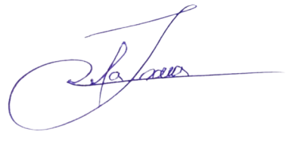
Palmas, 01 de Abril de 2024.

JOSMUNDO VILA NOVA DE SOUZA
Vereador de Palmas
(PODE)

